M 2
Klagen (Psalm 86) und Ruhe finden (Psalm 139) mit Psalmen

In der Stille Gott begegnen

M 2.1. Klagen mit Psalm 86

Unterrichtsimpulse
Material:
- In der Stille ankommen mit Psalm 86
- Bildbetrachtung mit Wortkarten
- Bilder malen zu Psalmenabschnitten
- Kommunizieren und Anteilnehmen mit Psalm 86
- Davids Gottesvorstellungen deuten und verstehen
- Eigene Gottesvorstellungen ausdrücken
- In der Ruhe über den Psalm 86 nachdenken

Verse aus Psalm 86

Gib mir ein Zeichen deiner Güte!

¹Verse aus dem Gebet von David.
Höre mich, o Herr, und antworte mir,
denn ich bin hilflos und brauche dich!
² Rette mein Leben – ich gehöre doch zu dir!
Hilf mir, denn auf dich setze ich mein Vertrauen!
Du bist mein Gott, dem ich diene.
³ Den ganzen Tag rufe ich nach dir;
hab doch Erbarmen mit mir, Herr!
⁴ Schenke mir wieder neue Freude,
nach dir sehne ich mich!
⁵ Du, Herr, bist gut und zum Vergeben bereit,
unermesslich ist deine Gnade für alle, die zu dir beten.
⁶ Höre, Herr, mein Gebet,
ich flehe zu dir!
⁷ Ich weiß weder aus noch ein. Darum schreie ich zu dir,
und du wirst mich erhören.
⁸ Kein anderer Gott ist wie du, Herr;
niemand kann tun, was du tust!
⁹ Du hast alle Völker geschaffen.
Sie werden zu dir kommen und dich anbeten,
sie werden deinen Namen rühmen und ehren.
¹⁰ Denn du bist groß und vollbringst Wunder,
nur du bist Gott, du allein!
¹⁷ Herr, gib mir ein sichtbares Zeichen deiner Güte!

Nach der Übersetzung Hoffnung für alle.

Bildbetrachtung
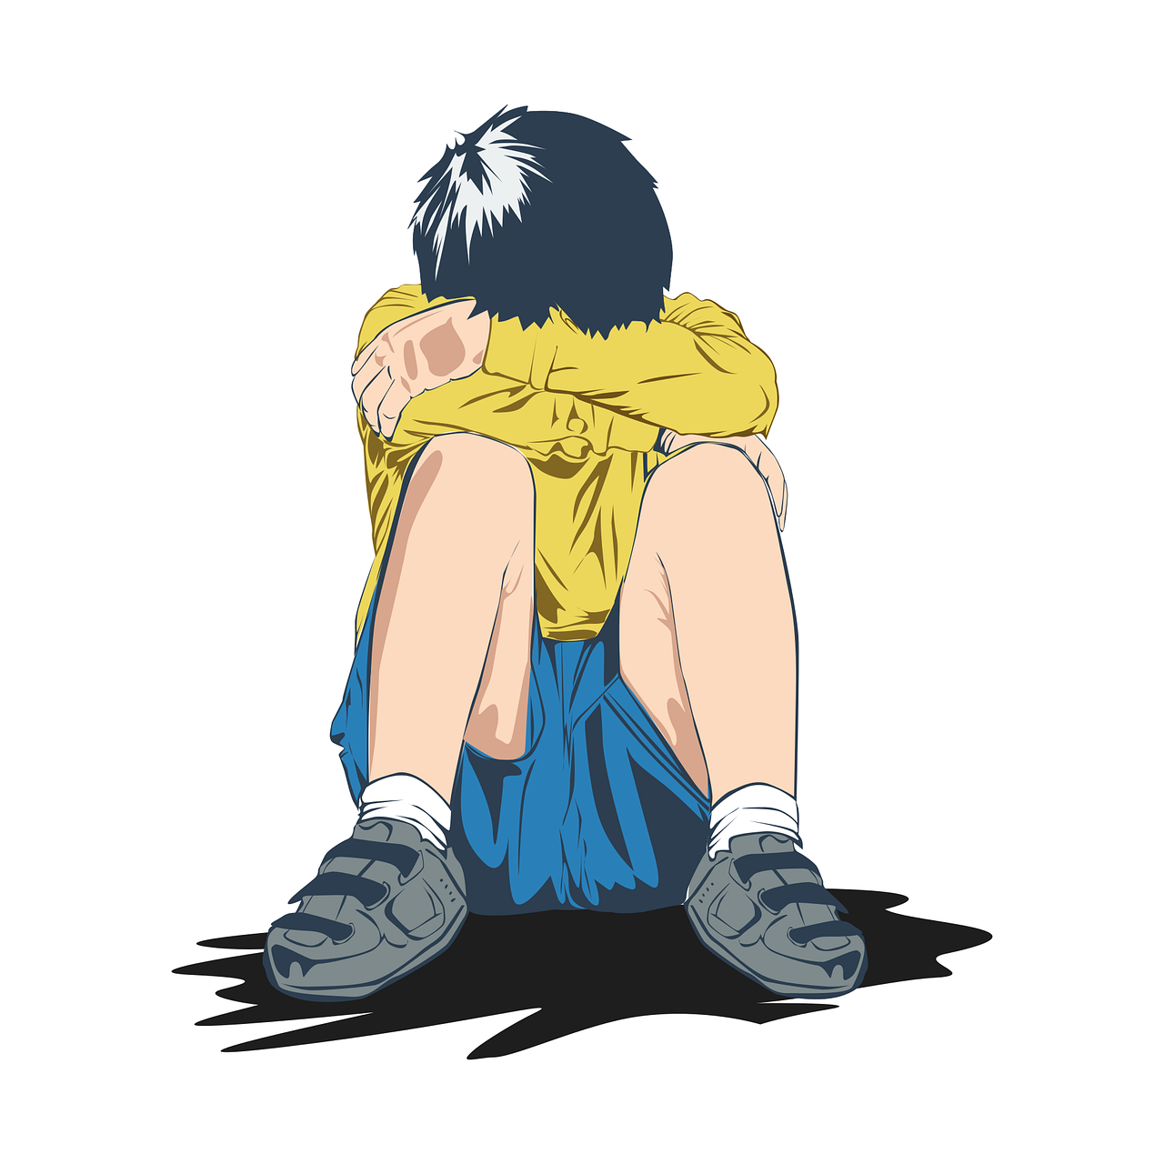

- Was siehst du? Beschreibe!

- Welche Wörter passen zu diesem Bild?
Geborgenheit Ruhe Liebe Streit
Einsamkeit Hoffnung Mut Verzweiflung
Frieden Freude Finsternis Gott
Pflanze Angst Langeweile Hass Trauer
- Suche dir 3 Wörter aus, die zu diesem Bild passen!
Schreibe oder sage, was für dich diese Wörter bedeuten!
- Was denkt und sagt das Kind?

- Gib dem Kind einen Namen und schreibe ihm einen Brief!

Bildbetrachtung

Bildbetrachtung

- Was siehst du? Beschreibe!
- Welche Wörter passen zu dieser Figur? Schreibe sie um das Bild!
hell dunkel freundlich ängstlich
zufrieden ruhig traurig glücklich müde
gelangweilt spannend böse lieb gut
schlecht alt neu weich hart verzweifelt

- Suche dir 3-5 Wörter aus, die zu dieser Figur passen!
Schreibe auf, was für dich diese Wörter bedeuten.

- Was erzählt diese Figur? Schreibe oder male.
Psalm 86 - Diese Verse gefallen mir:

________________________________________________________________________________________________________________________________________________________________________________________________________________________________________________________________________________________________________________________________________________________________________

Psalm 86
Ein Psalm ist ein Gebet, das man singen kann. König David hat viele Psalmen gedichtet und gesungen.

- Lies diesen Psalm einmal. Lies ihn noch einmal! Suche dir zwei Verse (Sätze) aus, die dir gefallen.
Schreibe sie dir auf.
Wo wäre ein guter Platz bei dir für dieses kleine Gebet?

- Teilt euch den Psalm in der Lerngruppe auf: Lest folgende Verse am Stück, malt ein passendes Bild oder schreibt etwas dazu.
1-3 4-5 6-7 8-10 17

- Wie geht es David bei diesem Gebet?
Wie fühlt er sich?
Was glaubt er?
Was hofft er?

- Wie denkt David über Gott?

- Wie denkst du über Gott?

Suche dir einen ruhigen Platz und denke über den Psalm 86 nach!

Psalm 86 meditieren:

Gib mir ein Zeichen deiner Güte!

¹Verse aus dem Gebet von David.
Höre mich, o Herr, und antworte mir,
denn ich bin hilflos und brauche dich!
Ich brauche dich, ich brauche jemanden, der mir jetzt hilft,
sende mir einen Engel, sende mir jemanden.
Sprich zu mir, hilf mir, ich brauche dich!
² Rette mein Leben – ich gehöre doch zu dir!
Hilf mir, denn auf dich setze ich mein Vertrauen!
Dir vertraue ich, auf dich traue ich, dir trau ich.
Du bist mein Gott, dem ich diene.
³ Den ganzen Tag rufe ich nach dir;
hab doch Erbarmen mit mir, Herr!
Ich rufe nach dir, höre mein Gebet, höre meinen Kummer,
sieh auf meine Sorgen und Probleme. Du bist doch der, der mich sieht.
Schenk mir deine Hilfe, dein Herz.
⁴ Schenke mir wieder neue Freude,
nach dir sehne ich mich!
Schenke mir Freude, schenke mir
Frieden mit dir und den Menschen.
Schenke mir Frieden in diesen Problemen. Ich brauche dich. Ich sehne mich nach dir. Du bist doch ein Gott, der helfen kann. Der mir wieder Freude und Frieden gibt.
⁵ Du, Herr, bist gut und zum Vergeben bereit,
unermesslich ist deine Gnade für alle, die zu dir beten.
⁶ Höre, Herr, mein Gebet,
ich flehe zu dir!
⁷ Ich weiß weder aus noch ein.
Ich weiß nicht, was ich machen soll, ich sehe keine Lösung, keinen Ausweg.
Darum schreie ich zu dir, und du wirst mich erhören.
⁸ Kein anderer Gott ist wie du, Herr;
niemand kann tun, was du tust!
⁹ Du hast alle Völker geschaffen.
Sie werden zu dir kommen und dich anbeten,
sie werden deinen Namen rühmen und ehren.
¹⁰ Denn du bist groß und vollbringst Wunder,
nur du bist Gott, du allein!
Kein Mensch kann mir helfen, aber du bist groß, du tust Wunder, du bist mein Helfer! Ich brauche ein Wunder! Ich brauche dich!
¹⁷ Herr, gib mir ein sichtbares Zeichen deiner Güte!
Gott, du guter Vater, du bist voller Güte. Du bist gut. Gib mir ein Zeichen. Zeige mir deine Liebe. Schenke mir Frieden. Zeige mir deine Güte!
Du bist gut. Ich vertraue auf dich. Gib mir ein Zeichen. Zeig mir, dass du da bist. Lass mich deine Güte und Liebe sehen.

Nach der Übersetzung Hoffnung für alle.

M 2.2 Ruhe finden

Psalm 139

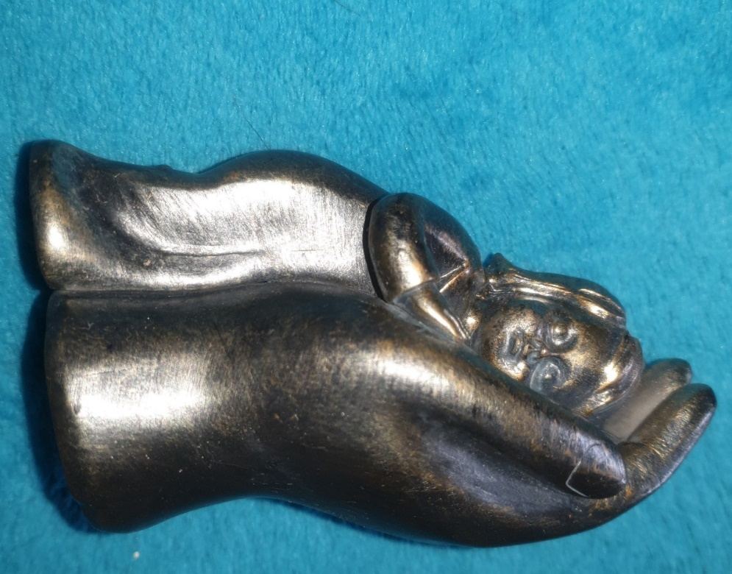
Unterrichtsimpulse

Material:
- In der Stille ankommen mit Psalm 139
- Bildbetrachtung mit Wortkarten
- Bilder malen zu Psalmenabschnitten
- Kommunizieren und Anteilnehmen mit Psalm 139
- Davids Gottesvorstellungen deuten und verstehen
- Eigene Gottesvorstellungen ausdrücken
- Ausmalbild
- Schüler*innen entwickeln eine eigene Achtsamkeitsübung
In der Stille ankommen mit Psalm 139

HERR, du erforschst mich und kennst mich.
2 Ich sitze oder stehe auf, so weißt du es; du verstehst
meine Gedanken von ferne.
Ich sitze oder stehe, du kennst mich, du verstehst mich,
du kennst meine Gedanken.
Ich sitze oder stehe, du kennst mich, du verstehst mich,
du kennst meine Gedanken.
3 Ich gehe oder liege, so bist du um mich und siehst alle meine Wege.
4 Denn siehe, es ist kein Wort auf meiner Zunge,
das du, HERR, nicht wüsstest.
Ich muss nichts erklären, ich bin einfach da, du siehst mich.
Ich muss nichts erklären, ich bin einfach da, du kennst mich, du weißt alles.
Du kennst mich, du weißt alles, ich werde ganz still in deiner Gegenwart.
Du kennst mich, du verstehst mich, du kennst meine Gedanken.
5 Von allen Seiten umgibst du mich und hältst deine Hand über mir.
Du kennst mich, du umgibst mich du schützt mich.
Du bist da, du siehst mich, du kennst mich du schützt mich.
6 Diese Erkenntnis ist mir zu wunderbar und zu hoch, ich kann sie nicht begreifen. 7 Wohin soll ich gehen vor deinem Geist, und wohin soll ich fliehen vor deinem Angesicht? 8 Führe ich gen Himmel, so bist du da; bettete ich mich bei den Toten, siehe, so bist du auch da. 9 Nähme ich Flügel der Morgenröte und bliebe am äußersten Meer, 10 so würde auch dort deine Hand mich führen und deine Rechte mich halten. 11 Spräche ich: Finsternis möge mich decken und Nacht statt Licht um mich sein –, 12 so wäre auch Finsternis nicht finster bei dir, und die Nacht leuchtete wie der Tag. Finsternis ist wie das Licht.
Du kennst mich, du bist mein Licht, überall bist du da,
warum sollte ich fliehen vor dir?
Du bist mein Heil, du bist mein Licht, du bist da,
meine Gedanken begreifen es nicht,
aber mein Herz ruht dankbar in dir,
denn du findest mich. Du hast mich wunderbar gemacht.
13 Denn du hast meine Nieren bereitet und hast mich gebildet im Mutterleibe. 14 Ich danke dir dafür, dass ich wunderbar gemacht bin; wunderbar sind deine Werke; das erkennt meine Seele. 15 Es war dir mein Gebein nicht verborgen, da ich im Verborgenen gemacht wurde, da ich gebildet wurde unten in der Erde. 16 Deine Augen sahen mich, da ich noch nicht bereitet war, und alle Tage waren in dein Buch geschrieben, die noch werden sollten und von denen keiner da war.
Du hast mich wunderbar gemacht, das erkennt meine Seele.
Das erkennt meine Seele, dass du mich wunderbar gemacht hast.
Du hattest Freude an mir, als ich noch nicht bereitet war,
du siehst mich, du kennst mich, du willst mich, du liebst mich.
Du schreibst mein Lebensbuch, du weißt alles und mein ist Leben wertvoll und kostbar.
Wertvoll und wundervoll hast du mich gemacht.
17 Aber wie schwer sind für mich, Gott, deine Gedanken! Wie ist ihre Summe so groß! 18 Wollte ich sie zählen, so wären sie mehr als der Sand: Wenn ich aufwache, bin ich noch immer bei dir.
Wer kennt dich, versteht dich, sieht dich und liebt dich?
Ich wache auf und bin immer noch bei dir,
weil du da bist, weil du immer bei mir bist.
Weil du Gott bist, bin ich.
Du bist da und ich bin da.
Alles ist wunderbar.

Bibelverse nach Luther 2017
In der Stille ankommen - Worte nach Psalm 139

Ich sitze oder stehe, du kennst mich, du verstehst mich, du kennst meine Gedanken.
Ich sitze oder stehe, du kennst mich, du verstehst mich, du kennst meine Gedanken,
ich muss nichts erklären, ich bin einfach da, du siehst mich.
Ich muss nichts erklären, ich bin einfach da, du kennst mich, du weißt alles.
Du kennst mich, du weißt alles, ich werde ganz still in deiner Gegenwart.
Du kennst mich, du verstehst mich, du kennst meine Gedanken.
Du kennst mich, du umgibst mich, du schützt mich.
Du bist da, du siehst mich, du kennst mich, du schützt mich.
Du kennst mich, du bist mein Licht, überall bist du da,
warum sollte ich fliehen vor dir?
Du bist mein Heil, du bist mein Licht, du bist da,
meine Gedanken begreifen es nicht,
aber mein Herz ruht dankbar in dir, denn du findest mich.
Du hast mich wunderbar gemacht.
Du hast mich wunderbar gemacht, das erkennt meine Seele.
Das erkennt meine Seele, dass du mich wunderbar gemacht hast.
Du hattest Freude an mir, als ich noch nicht bereitet war,
du siehst mich, du kennst mich, du willst mich, du liebst mich.
Du schreibst mein Lebensbuch, du weißt alles und mein Leben ist wertvoll und kostbar.
Wertvoll und wundervoll hast du mich gemacht.
Wer kennt dich, versteht dich, sieht dich und liebt dich?
Ich wache auf und bin immer noch bei dir,
weil du da bist, weil du immer bei mir bist.
Weil du Gott bist, bin ich.
Du bist da und ich bin da.
Alles ist wunderbar.
Welche Verse aus dem Psalm 139 passen zu diesen Bildern?

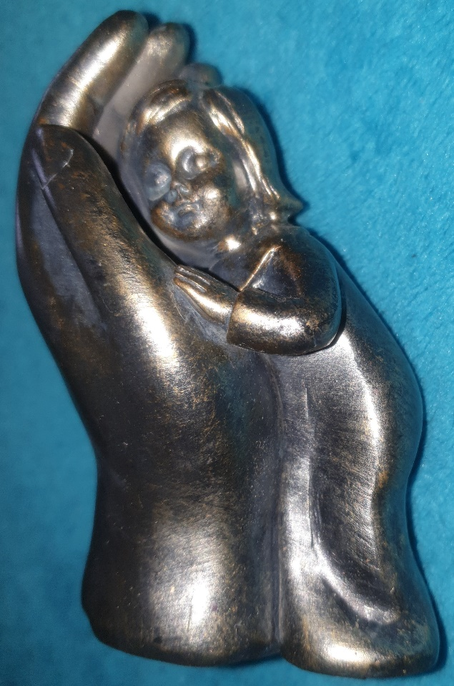

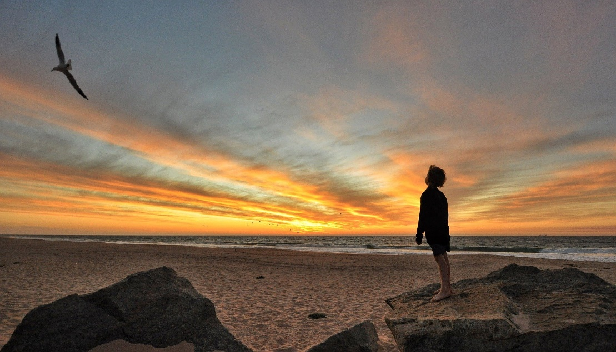

Skulpturenbetrachtung

- Was siehst du? Beschreibe!
- Welche Wörter passen zu dieser Figur?
hell dunkel freundlich ängstlich zufrieden ruhig traurig glücklich müde
gelangweilt spannend böse lieb gut schlecht alt neu weich hart
- Suche dir 5 Wörter aus, die zu dieser Figur passen!
Schreibe auf, was für dich diese Wörter bedeuten.
- Was erzählt die Figur über Gott?
- Was gefällt dir an der Figur?
- Wie ist Gott für dich? Gestalte auch eine Figur oder ein Bild.

Bildbetrachtung

- Was siehst du? Beschreibe!
- Welche Wörter passen zu diesem Bild?
Geborgenheit Ruhe Liebe Streit Einsamkeit Hoffnung Mut
Frieden Freude Finsternis Gott Pflanze Angst

- Suche dir 5 Wörter aus, die zu dem Bild passen!
Schreibe auf, was für dich diese Wörter bedeuten.

- Was erzählt das Bild über Gott?
- Was gefällt dir an dem Bild?
- Wie ist Gott für dich? Male auch ein Bild!

Psalm 139

Gott – allwissend und allgegenwärtig
1 Ein Psalm Davids, vorzusingen. HERR, du erforschest mich und kennest mich.
2 Ich sitze oder stehe auf, so weißt du es; du verstehst meine Gedanken von ferne.
3 Ich gehe oder liege, so bist du um mich und siehst alle meine Wege.
4 Denn siehe, es ist kein Wort auf meiner Zunge,
das du, HERR, nicht wüsstest.
5 Von allen Seiten umgibst du mich und hältst deine Hand über mir.
6 Diese Erkenntnis ist mir zu wunderbar und zu hoch, ich kann sie nicht begreifen.
7 Wohin soll ich gehen vor deinem Geist, und wohin soll ich fliehen vor deinem Angesicht?
8 Führe ich gen Himmel, so bist du da; bettete ich mich bei den Toten, siehe, so bist du auch da.
9 Nähme ich Flügel der Morgenröte und bliebe am äußersten Meer,
10 so würde auch dort deine Hand mich führen und deine Rechte mich halten.
11 Spräche ich: Finsternis möge mich decken und Nacht statt Licht um mich sein –,
12 so wäre auch Finsternis nicht finster bei dir, und die Nacht leuchtete wie der Tag. Finsternis ist wie das Licht.
13 Denn du hast meine Nieren bereitet und hast mich gebildet im Mutterleibe.
14 Ich danke dir dafür, dass ich wunderbar gemacht bin; wunderbar sind deine Werke; das erkennt meine Seele.
15 Es war dir mein Gebein nicht verborgen, da ich im Verborgenen gemacht wurde, da ich gebildet wurde unten in der Erde.
16 Deine Augen sahen mich, da ich noch nicht bereitet war, und alle Tage waren in dein Buch geschrieben, die noch werden sollten und von denen keiner da war.
17 Aber wie schwer sind für mich, Gott, deine Gedanken! Wie ist ihre Summe so groß!
18 Wollte ich sie zählen, so wären sie mehr als der Sand: Wenn ich aufwache, bin ich noch immer bei dir.
24 Und sieh, ob ich auf bösem Wege bin, und leite mich auf ewigem Wege.

Nachdenken über Verse aus dem Psalm 139

Ein Psalm ist ein Gebet, das man singen kann. König David hat viele Psalmen gedichtet und gesungen.
- Lies diesen Psalm einmal. Lies ihn noch einmal! Suche dir zwei Verse (Sätze) auf, die dir gefallen.

- Schreibe diese Verse auf. Wo wäre ein guter Platz bei dir für dieses kleine Gebet?

- Teilt euch den Psalm in der Lerngruppe auf: Lest folgende Verse am Stück, malt ein passendes Bild oder schreibt etwas dazu.
1-4 5 6-12 13-18 24

- Wie geht es David bei diesem Gebet?
Wie fühlt er sich?
Was glaubt er?
Was hofft er?

- Wie denkt David über Gott?

- Wie denkst du über Gott?

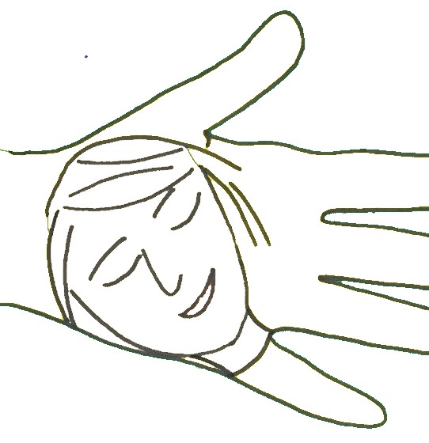

Diese Verse aus Psalm 139 gefallen mir:

_________________________________________________________________________________________________________________________________________________________________________________________

Einen Psalm mit eigenen Gedanken schreiben:
Eine Achtsamkeitsübung mit gewählten Psalmversen entwickeln
1. Wähle dir einen oder mehrere Verse aus einem Psalm aus.
2. Nimm dir Zeit und schreibe deine Gedanken auf.
3. Nun hast du eine eigene Achtsamkeitsübung gestaltet.
4. Suche dir jemanden und probiert eure Übung an einem ruhigen Platz aus.

Verse:
Psalm: ____

________________________________________________________________________________________________________________________________________________________________________________________________________________________________________________________________________________________________________________________________________________________________________________________________________________________________________________________________________________________________________________________________________________________________________________________________

